MỤC LỤC

MỤC LỤC 2
DANH SÁCH HÌNH VẼ 3
1. INTERNET FIREWALL 4
1.1 Khái niệm 4
1.1.1 Khái niệm 4
1.1.2 Ưu, nhược điểm của Firewall 5
Ưu điểm : 5
Nhược điểm 5
2. Các chức năng cơ bản của Firewall 7
2.1 Packet Filtering 7
2.1.1 Khái niệm 7
2.1.2 Các hoạt động của Packet Filtering 9
2.1.3 Ưu, nhược điểm của Packet Filtering 9
2.2 Proxy 10
2.2.1 Khái niệm 10
2.2.2 Ưu nhược điểm của Proxy 10
2.2.3 Các hoạt động của Proxy 11
2.2.4 Phân loại Proxy 11
2.2.5 Sử dụng Proxy với các dịch vụ Internet 12
2.3 Network Address Translation 12
2.4 Theo dõi và ghi chép ( Monitoring and Logging ) 13
3. Kiến trúc Firewall 14
3.1 Bastion host 14
3.1.1 Những nguyên tắc chính của một Bastion host 15
3.1.2 Các dạng Bastion host 15
3.1.3 Vị trí của Bastion host trên mạng 16
3.2 Dual –home host 17
3.3 Screened host 18
3.4 Screened Subnet 19
3.5 Một số kiến trúc biến thể khác 21
4. Bảo dưỡng Firewall 21
4.1 Quản lý Firewall 21
4.1.1 Sao lưu Firewall 21
4.1.2 Quản lý các tài khoản 22
4.1.3 Quản lý dung lượng đĩa 22
4.2 Kiểm tra hệ thống 22
4.3 Luôn cập nhật cho Firewall 23
Kết luận 24
Tài liệu tham khảo 25

DANH SÁCH HÌNH VẼ

Hình 1: Vị trí Firewall trên mạng 4
Hình 2: Screening Router sử dụng bộ lọc gói 7
Hình 3: Proxy Server 10
Hình 4: Chuyển đổi địa chỉ mạng 12
Hình 5: Kiến trúc Dual –home host 17
Hình 6: Kiến trúc Screen host 18
Hình 7: Kiến trúc Screen subnet 19

INTERNET FIREWALL

Trong phần này sẽ nghiên cứu xây dựng phương án an toàn an ninh trong truyền thông dùng Internet Firewall: Thế nào là một Firewall, các chức năng cơ bản của một Firewall, kiến trúc của một Firewall khi triển khai một hệ thống mạng an toàn và cuối cùng là công việc bảo dưỡng một Firewall.

Khái niệm

1.1.1 Khái niệm
Firewall là một phần mềm hay thiết bị phần cứng hoặc sự kết hợp giữa chúng được thiết kế với mục đích : chống lại những rủi ro, nguy hiểm từ phía ngoài vào mạng nội bộ. Nó thường được đặt giữa mạng nội bộ mà ta cần bảo vệ với mạng Internet và thực hiện ngăn cấm một số lưu thông mạng.

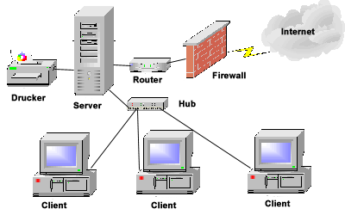

Hình 1: Vị trí Firewall trên mạng
Theo cách bố trí này thì tất cả các luồng thông tin đi vào mạng nội bộ từ Internet hay ngược lại, đi từ mạng nội bộ ra Internet đều phải qua Firewall. Nhờ vậy Firewall có thể kiểm soát được các luồng thông tin, từ đó đưa ra các quyết định cho phép hay không cho phép. Cho phép hay không cho phép ở đây là dựa trên chính sách an ninh do người quản trị Firewall đặt ra.

1.1.2 Ưu, nhược điểm của Firewall

Ưu điểm :
Firewall có thể làm rất nhiều điều cho an ninh của mạng. Thực tế những ưu điểm khi sử dụng Firewall không chỉ ở trong lĩnh vực an ninh
- Firewall là điểm tập trung giải quyết các vấn đề an ninh
Quan sát vị trí cuả Firewall trên hình chúng ta thấy đây là một dạng nút thắt. Firewall cho ta khả năng to lớn để bảo vệ mạng nội bộ bởi công việc cần làm chỉ tập trung tại nút thắt này. Việc tập trung giải quyết tại một điểm này còn cho phép có hiệu quả cả về mặt kinh tế.
- Firewall có thể thiết lập chính sách an ninh
Có rất nhiều dịch vụ mà mọi người muốn sử dụng vốn đã không an toàn.
Firewall đóng vai trò kiểm soát các dịch vụ này. Nó sẽ thiết lập chính sách an ninh cho phép những dịch vụ thoả mãn tập luật trên Firewall đang hoạt động. Tuỳ thuộc vào công nghệ lựa chọn để xây dựng Firewall mà nó có khả năng thực hiện các chính sách an ninh với hiệu quả khác nhau.
- Firewall có thể ghi lại các hoạt động một cách hiệu quả
Do mọi luồng thông tin đều qua Firewall nên đây sẽ là nơi lý tưởng để thu thập các thông tin về hệ thống và mạng sử dụng. Firewall có thể ghi chép lại những gì xảy ra giữa mạng được bảo vệ và mạng bên ngoài.

Nhược điểm
Firewall có thể bảo vệ mạng có hiệu quả nhưng nó không phải là tất cả. Firewall cũng tồn tại các nhược điểm của nó
- Firewall không thể bảo vệ khi có sự tấn công từ bên trong
Nếu kẻ tấn công ở phía trong Firewall, thì nó sẽ không thể giúp gì được cho ta. Kẻ tấn công sé ăn cắp dữ liệu, phá hỏng phần cứng, - phần mềm, sửa đổi chương trình mà Firewall không thể biết được.
- Firewall không thể bảo vệ được nếu các cuộc tấn công không đi qua nó
Firewall có thể điều khiển một cách hiệu quả các luồng thông tin, nếu như chúng đi qua Firewall. Tuy nhiên, Firewall không thể làm gì nếu như các luồng dữ liệu không đi qua nó. Ví dụ cho phép truy cập dial – up kết nối vào hệ thống bên trong của Firewall? Khi đó nó sẽ không chống lại được sự tấn công từ kết nối modem
Có thể do việc cài đặt backdoor của người quản trị hay những người sử dụng trình độ cao.
- Firewall không thể bảo vệ nếu như cách tấn công hoàn toàn mới lạ
Firewall được thiết kế chỉ để chống lại những kiểu tấn công đã biết. Nếu một Firewall được thiết kế tốt thì cũng có thể chống lại được những cuộc tấn công theo cách hoàn toàn mới lạ. Người quản trị phải cập nhật những cách tấn công mới, kết hợp với kinh nghiệm đã biết để có thể bổ xung cho Firewall. Ta không thể cài Firewall một lần và sử dụng mãi mãi.
- Firewall không thể chống lại Virus
Firewall không thể giúp cho máy tính chống lại được Virus. Mặc dù nhiều Firewall đã quét những luồng thông tin đi vào nhằm kiểm tra tính hợp lệ của nó với các tập luật đặt ra. Tuy nhiên Firewall chỉ kiểm tra được địa chỉ nguồn, địa chỉ đích, số hiệu cổng cuả gói tin này chứ không thể kiểm tra được nội dung của nó. Đó là chưa kể đến có rất nhiều dạng Virus và nhiều cách để Virus ẩn vào dữ liệu.
Tiếp theo chúng ta xem xét các chức năng cơ bản cuả Firewall. Có thể nói một Firewall thực sự cần phải có ít nhất một trong các chức năng sau :
  - Khả năng lọc gói ( Packet Filtering ) : Firewall sẽ kiểm tra phần header của các gói tin và đưa ra quyết định là cho phép qua hay loại bỏ gói tin này theo tập luật đã được cấu hình.
  - Application Proxy : Với khả năng này thì Firewall sẽ kiểm tra kỹ lưỡng header của gói tin hơn như khả năng hiểu giao thức cụ thể mà ứng dụng sử dụng
  - Chuyển đổi địa chỉ mạng ( Network Address Translation – NAT ) : Để các máy bên ngoài chỉ thấy một hoặc hai địa chỉ mạng của firewall còn các máy thuôc mạng trong có thể lấy các giá trị trong một khoảng bất kỳ thì các gói tin đi vào và đi ra cần được chuyên đổi địa chỉ nguồn và đia chỉ đích.
  - Theo dõi và ghi chép ( Monitoring and Logging ) : Với khả năng này cung cấp cho người quản trị biết điều gì đang xẩy ra tại Firewall, từ đó đưa ra những phương án bảo vệ tốt hơn.
Ngoài ra thì một Firewall còn có thể có một số chức năng mở rộng khác như :
- Data Caching : Bởi vì có những yêu cầu về các Website là hoàn toàn giống nhau của các người dùng khác nhau nên việc Caching dữ liệu sẽ giúp quá trình trả lời nhanh và hiệu quả hơn
- Lọc nội dung ( Content Filter ): Các luật của Firewall có khả năng ngăn chặn các yêu cầu trang Web mà nó chứa các từ khoá, URLs hay các dữ liệu khác như video streams, image …
- Instrustion Detection : Là khả năng phát hiện các cuộc xâm nhập, tấn công
- Các chức năng khác : khả năng phát hiện và quét virus…
Phần dưới đây chúng ta sẽ xem xét kỹ lưỡng ba chức năng cơ bản của một Firewall đó là Packet Filtering, Application Proxy và Network Address Translation

2. Các chức năng cơ bản của Firewall

2.1 Packet Filtering

2.1.1 Khái niệm
Packet Filtering là một chức năng cơ bản của một firewall, nó là một kỹ thuật an ninh mạng hoạt động ở tầng mạng, bằng cách điều khiển dữ liệu vào hoặc ra một mạng máy tính. Packet Filtering sẽ định tuyến một cách có chọn lọc các gói tin tuỳ thuộc theo chính sách an ninh do người quản trị đặt ra. Lọc gói thông thường có tốc độ rất cao bởi nó chỉ kiểm tra phần header của các gói tin mà không kiểm tra phần dữ liệu trong đó. Vì kĩ thuật gói thườg có tốc độ nhanh, mềm dẻo và trong suốt với người dùng nên ngày nay hầu hết các router đều có trang bị khả năng lọc gói. Một router sử dụng bộ lọc gói được gọi là screening router
Dưới đây là mô hình một screening router trong mạng
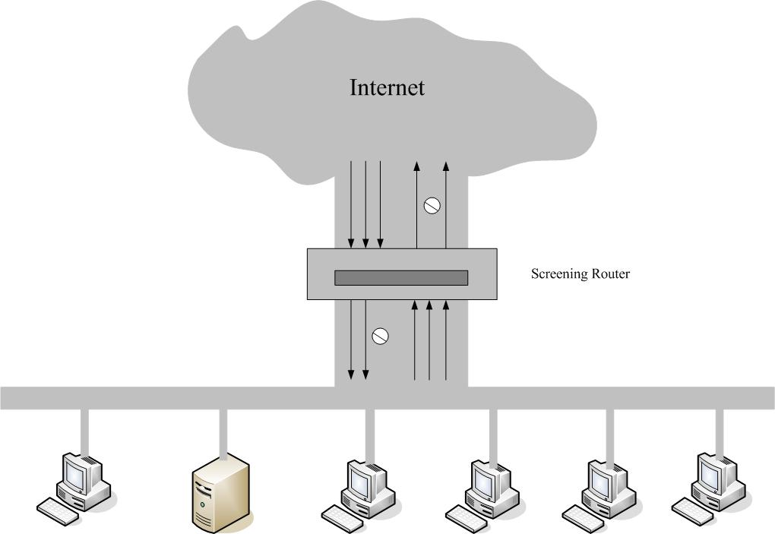
Hình 2: Screening Router sử dụng bộ lọc gói
Như đã giới thiệu ở chương trước thì bất kể một gói tin nào cũng có phần header của nó. Những thông tin trong phần header bao gồm các trường sau :
- Địa chỉ IP nguồn
- Địa chỉ IP đích
- Giao thức hoạt động
- Cổng TCP ( UDP ) nguồn
- Cổng TCP ( UDP ) đích
- ICMP message type
Bộ lọc gói sẽ dựa vào những thông tin này để đưa ra quyết định cuối cùng cho phép hay không cho phép gói tin đi qua. Ngoài ra, bộ lọc gói còn có thể xác định thêm các thông tin khác không có trong header của gói tin như :
- Giao diện mạng mà gói tin từ đó đi tới ( ví dụ trong Linux là eth0 )
- Giao diện mạng mạng mà gói đi đến ( ví dụ là eth1 )
Trên thực tế thì các Server hoạt động cho các dịch vụ Internet thường tập trung vào một cổng nào đó, do vậy để đơn giản ta chỉ cần cấu hình tập luật lọc gói tin của router theo số hiệu cổng tương ứng là có thể ngăn chặn được các kết nối. Ví dụ với server HTTP : cổng mặc định là 80, với server FTP : cổng 23 …
Do vậy với Screening router thì ngoài chức năng như một router bình thường là dẫn đường cho các gói tin nó còn có khả năng lọc các gói tin đi qua nó. Screening router sẽ đọc gói tin một cách cẩn thận hơn từ đó đưa ra quyết định cho phép hay không cho phép gói tin tới đích. Việc cho phép hay không cho phép các gói tin đi qua phụ thuộc vào các luật lọc gói mà screening router được cấu hình.
Từ đó ta có các cách thực hiện chức năng lọc gói : Lọc gói dựa vào địa chỉ, lọc gói dựa vào loại dịch vụ hay cổng, lọc gói theo cả địa chỉ và cổng
Lọc gói theo địa chỉ
Là cách đơn giản nhất, lọc theo cách này giúp chúng ta điều hướng các gói tin dựa theo địa chỉ nguồn hoặc đích mà không cần biết các gói tin này thuôc giao thức nào.
Ta thấy ngay ở đây các rủi ro với cách lọc gói dựa theo địa chỉ :là việc kẻ tấn công sử dụng địa chỉ IP giả mạo để vượt qua module lọc gói và truy cập các máy trong mạng nội bộ cần bảo vệ. Có hai kiểu tấn công dựa trên việc giả mạo địa chỉ IP đó là source address và man in the middle. Cách giải quyết vấn đề này là sử dụng phương pháp xác thực người dùng đối với các gói tin.
Lọc gói dựa theo dịch vụ
Hầu hết các ứng dụng trên mạng TCP/IP hoạt động trên một Socket bao gồm địa chỉ IP và một số hiệu cổng nào đó.Do vậy việc lọc các gói tin dựa trên dịch vụ cũng chính là việc lọc các gói tin dựa trên số hiệu cổng. Ví dụ như các ứng dụng Web theo giao thức HTTP thường hoạt động trên cổng 80, dịch vụ Telnet hoạt động trên cổng 23,… Việc lọc gói có thể dựa vào địa chỉ cổng nguồn hay địa chỉ cổng đích hoặc cả hai.
Các rủi ro xảy ra đối với việc lọc gói dựa trên số hiệu cổng đó là : rất nhiều các ứng dụng theo mô hình server/client hoạt động với số hiệu cổng ngẫu nhiên trong khoảng từ 1023 – 65535. Khi đó việc thiết lập các luật theo cách này là rất khó khăn và có thể để cho các gói tin nguy hiểm đi qua mà chặn lại các gói tin cần thiết.

2.1.2 Các hoạt động của Packet Filtering
Sau khi thực hiện kiểm tra một gói tin, Packet Filtering có thể thực hiện một trong các công việc sau :
- Cho phép gói tin đi qua: nếu gói tin thoả mãn các điều kiện trong cấu hình của bộ lọc gói, gói tin sẽ được chuyển tiếp tới đích của nó
- Loại bỏ gói tin : nếu gói tin không thoả mãn các điều kiện trong cấu hình của Packet Filtering thì gói tin sẽ bị loại bỏ
- Ghi nhật ký các hoạt động
Ta không cần thiết phải ghi lại tất cả các gói tin được cho phép đi qua mà chỉ cần ghi lại một số hoạt động của một số gói tin loại này. Ví dụ ghi lại các gói tin bắt đầu của một kết nối TCP để có thể theo dõi được các kết nối TCP đi vào và đi ra khỏi mạng cần boả vệ. Đặc biệt là ghi lại các gói tin bị loại bỏ , ta cần theo dõi các gói tin nào đang cố gắng đi qua trong khi nó bị cấm.

2.1.3 Ưu, nhược điểm của Packet Filtering
a. Ưu điểm
- Trong suốt
- Có thể lọc bất cứ dịch vụ nào dùng các giao thức mà Firewall hỗ trợ
- Chỉ cần một Screening Router là có thể bảo vệ cả mạng : Đây là một ưu điểm chính của Packet Filtering vì nó là đơn lẻ, không phải thay đổi các host trong mạng bảo vệ khi thay đổi qui mô của mạng.
- Không như Proxy nó không yêu cầu phải học cách sử dụng
- Nhược điểm
- Cần phải hiểu rõ mạng được bảo vệ và các giao thức được sử dụng trên mạng
- Không có sự xác thực người sử dụng, việc lọc gói tin chỉ dựa trên địa chỉ mạng của hệ thống phần cứng
- Không che giấu kiến trúc bên trong của mạng cần bảo vệ
- Không bảo vệ chống lại các yếu điểm của các dịch vụ không lọc
- Với giao thức DHCP thì kết quả lọc sẽ không chuẩn xác
- Một số giao thức không phù hợp với bộ lọc gói.

2.2 Proxy

2.2.1 Khái niệm
Các host có đường kết nối trực tiếp với mạng bên ngoài để thực hiện cung cấp một số dịch vụ cho các host khác trong mạng cần bảo vệ được gọi là các Proxy. Các Proxy thực sự như hoạt động như các gateway đối với các dịch vụ. Do vậy nó còn được gọi là các Application – level gateways
Tính trong suốt đối với người dùng là lợi ích của Proxy. Proxy sẽ thu thập các yêu cầu dịch vụ của các host client và kiểm tra các yêu cầu này nếu thoả mãn thì nó đưa đến các server thích hợp sau đó nhận các trả lời và trả lại cho client.
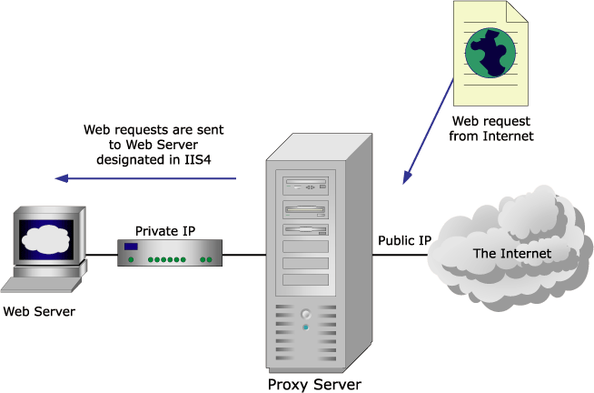

Hình 3: Proxy Server
Proxy chạy trên Dual-home host hoặc Bastion host. Tất cả các host trong mạng nội bộ muốn truy cập vào Internet đều phải qua Proxy, do đó ta có thể thực hiện một số chính sách an ninh cho mạng như ghi log file, đặt quyền truy nhập…

2.2.2 Ưu nhược điểm của Proxy
a. Ưu điểm
- Dễ định nghĩa các luật an toàn
- Thực hiện xác thực người sử dụng
- Có thể che dấu được kiến trúc bên trong của mạng cần bảo vệ
- Tính trong suốt với người sử dụng
- Dễ dàng ghi lại các log file
b. Nhược điểm
- Yêu cầu người quản trị hệ thống cao hơn Packet Filtering
- Không sử dụng được cho các dịch vụ mới
- Mỗi dịch vụ cần một một Proxy riêng
- Proxy không thực hiện được đối với một số dịch vụ

2.2.3 Các hoạt động của Proxy
Thông thường các dịch vụ, Proxy yêu cầu phần mềm Proxy tương ứng với phía Server, còn đối với phía client, nó đòi hỏi những điều sau :
- Phần mềm khách hàng ( Custom client software ) : Theo cách tiếp cận này thì khi có yêu cầu từ khách hàng thì phần mềm này sẽ kết nối với Proxy chứ không kết nối trực tiếp với Server và chỉ cho Proxy biết địa chỉ của Server cần kết nối.
- Thủ tục người sử dụng ( Custom user procedures ) : tức là người sử dụng dùng phần mềm client tiêu chuẩn để kết nối với Proxy server và yêu cầu nó kết nối đến server thực sự.

2.2.4 Phân loại Proxy
Có rất nhiều tiêu chí để phân loại các Proxy, có thể chia Proxy ra các loại sau :
- Application-level & Circuit –level Proxy
Là một dạng Proxy mà nó biết được các ứng dụng cụ thể mà nó phục vụ. Application – Level Proxy hiểu và thông dịch các lệnh ở giao thức tầng ứng dụng. Ví dụ như ứng dụng Sendmail. Circuit –level Proxy là một Proxy có thể tạo ra đường kết nối giữa client và server mà không thông dịch các lệnh của giao thức ở tầng ứng dụng. Một dạng Circuit- level Proxy phổ biến là hybrid proxy gateway. Nó có vai trò như như một proxy với mạng phía ngoài nhưng lại như một packet filtering đối với mạng phía trong.
Nhìn chung thì Application – level Proxy sử dụng thủ tục người sử dụng còn Circuit-level Proxy sử dụng phần mềm client. Application – level Proxy có thể nhận các thông tin từ bên ngoài thông qua các giao thức tầng ứng dụng còn Circuit –level Proxy không thể thông dịch các được các giao thức tầng ứng dụng và cần phải cung cấp thêm thông tin để có thể cho dữ liệu đi qua. Ưu điểm của nó là cung cấp dịch vụ cho nhiều giao thức khác nhau. Hầu hết các Circuit-level Proxy đều ở dạng Proxy tổng quát, tức là có thể phù hợp với hầu hết các giao thức. Nhưng nhược điểm của nó là cung cấp ít các đii\ều khiển trên Proxy và dễ dàng bị đánh lừa bằng cách gán các dịch vụ phổ biến vào các cổng khác các cổng mà chúng thường sử dụng.
- Generic Proxy & Dedicated Proxy
Mặc dù hai khái niệm Application –level Proxy và Circuit-level Proxy thường được sử dụng nhưng chúng ta vẫn thường phân biệt giữa “Dedicated Proxy Server:”và “Generic Proxy Server” hay Proxy chuyên dụng và Proxy tổng quát. Một Dedicate Proxy Server chỉ phục vụ cho một giao thức , còn Generic Proxy Server lại phục vụ cho nhiều giao thức. Ta thấy ngay Application –level Proxy là một dạng Dedicate Proxy Server còn Circuit-level Proxy là một dạng Genneric Proxy Server.
- Proxy thông minh
Một Proxy server có thể làm nhiều việc hơn là chỉ đơn giản chuyển tiếp các yêu cầu từ client – Proxy đó được gọi là Proxy server thông minh. Ví dụ như CERN HTTP Proxy hay Squid Proxy có khả năng cache dữ liệu do đó khi có nhiều request cho cùng một dữ liệu thì không phải ra bên ngoài nữa mà có trả kết quả đã được cache ngay cho ngươpì sử dụng. Vì vậy có thể tiết kiệm được thời gian à chi phí đường truyền. Các proxy này cung cấp các khả năng ghi nhật ký và điều khiển truy nhập tốt hơn là thực hiện bằng các biện pháp khác.

2.2.5 Sử dụng Proxy với các dịch vụ Internet
Do Proxy can thiệp vào nhiều quá trình truyền thông giữa ckient và server,do đó nó phải thích ứng được với nhều dịch vụ. Một vài dịch vụ hoạt động một cách đơn giản, nhưng khi có thêm Proxy thì nó hoạt động phức tạp hơn rất nhiều. Dịch vụ lý tưởng để sử dụng Proxy là tạo kết nối TCP chỉ theo một hướng, có bộ lệnh an toàn. Do vậy thực hiện Proxy cho giao thức TCP hoàn toàn đơn giản hơn so với giao thức UDP, riêng với giao thức ở tầng dưới như ICMP thì hầu như không thực hiện được Proxy.

2.3 Network Address Translation
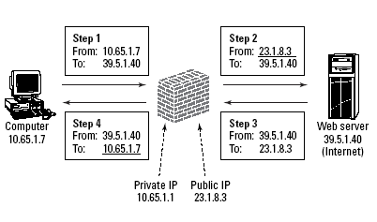
Hình 4: Chuyển đổi địa chỉ mạng
Ban đầu NAT được đưa ra để tiết kiệm các địa chỉ IP. Bởi địa chỉ IP có 32 bít cấp cho các đơn vị sẽ trở lên cạn kiệt nhanh chóng Nhưng NAT đã đem lại một số tác dụng bất ngờ so với mục đích ban đầu khi thiết kế nó.
Với NAT tất cả các máy tính thuộc mạng trong có một địa chỉ IP thuộc một dải các địa chỉ IP riêng ví dụ 10.0.0.0/8 mà các dịa chỉ này không sử dụng trên mạng Internet. Khi một máy thuộc mạng trong muốn kết nối ra Internet thì NAT computer sẽ thay thế địa chỉ IP riêng ( ví dụ 10.65.1.7) bằng địa chỉ IP được nhà ISPs cung cấp chẳng hạn.( ví dụ 23.1.8.3 )và khi đó gói tin sẽ được gửi đi với địa chỉ IP là 23.1.8.3 và khi nhận tin thì nó thay đổi đại chỉ IP đích để chúng ta thu được : 10.65.1.7 Ta có mô hình của Network Address Translation như hình trên.
Sở dĩ NAT tiết kiệm tài nguyên địa chỉ IP vì địa chỉ cho các host trong mạng nội bộ của các tổ chức có thể hoàn giống nhau.
Trong trường hợp có nhiều hơn một máy tính trong mạng nội bộ cần kết nối ra ngoài Internet đồng thời thì máy tính NAT phải có nhiều địa chỉ IP công cộng, với mỗi địa chỉ này cho một máy tính trong mạng nội bộ. Với các dịch vụ NAT ngày nay thì máy tính NAT chỉ cần một địa chỉ IP công cộng bởi vì ngoài việc biến đổi địa chỉ IP thì nó còn thay đổi số hiệu cổng và mỗi máy trong mạng cục bộ sẽ được thay đôi với một số hiệu cổng khác nhau. Vì có khoảng 65355 số hiệu cổng khác nhau nên một máy tính NAT có thể quản lý một mạng cục bộ vói hàng ngàn máy tính. Kỹ thuật thay đổi số hiệu cổng được gọi là Chuyển đổi dịa chỉ cổng mạng – Network Address Port Translation ( NAPT ).
Qua đây ta cũng thấy tính bảo mật của NAT đó là : Nó có khả năng dấu đi địa chỉ IP của các máy tính thuộc mạng cần bảo vệ. Đây cũng chính là một ưu điểm mà firewall đã tận dụng, khi đó thế giới bên ngoài chỉ có thể thấy giao diện mạng với địa chỉ IP công cộng.

2.4 Theo dõi và ghi chép ( Monitoring and Logging )
Mục đích của theo dõi và ghi chép là giúp người quản trị biết các module trong hệ thống Firewall có hoạt động đúng như mong đợi hay không? Có chắc chắn rằng Packet Filtering lọc các gói tin có tin cậy?
NAT có dấu được các địa chỉ IP của các host trong mạng nội bộ không? Proxy ứng dụng có chia rẽ được mạng bên trong cần bảo vệ với mạng bên ngoài không ?
Ngoài ra nó còn cho ta biết các kết nối hiện tại trong hệ thống, thông tin về các gói tin bị loại bỏ, máy tính nào đang cố gắng xâm nhập vào hệ thống của ta. Sau đây là bốn lý do để Firewall thực hiện chức năng theo dõi và ghi chép :
  - Các thông tin báo cáo hữu ích : Chúng ta muốn tổng hợp các thông tin để biết hiệu năng của hệ thống Firewall, các thông tin trạng thái và thậm chí là sự thay đổi các account của người dùng với các dịch vụ.
  - Phát hiện xâm nhập : Nếu để một hacker thâm nhập vào mạng của chúng ta hacker này có đủ thời gian ở lại trong đó thực hiện các hành động gây tổn thương cho hệ thống. Sự theo dõi thường xuyên các log files có thể giúp phát hiện các manh mối để đưa ra các chứng cứ giúp phát hiện sự xâm nhập vào mạng của chúng ta.
  - Khám phá các phương pháp tấn công mới : Khi chúng ta phát hiện thành công sự xâm nhập thì chúng ta vẫn cần phải chắc chắn rằng hacker đã dừng lại và không thể thực hiện lại một lần nữa theo đúng cách mà hắn đã dùng lúc trước. Điều này yêu cầu chúng ta phải phân tích kỹ càng tất cả các log files. Với hy vọng rằng chúng ta sẽ phát hiện ra các dấu vết mà hacker từ đó đi vào mạng của ta và lần đầu tiên xâm nhập vào mạng của ta là khi nào. Cũng từ những thông tin phân tích được chúng ta có thể phát hiện ra các ứng dụng Trojan horse mà nó được cài đặt trong hệ thống của chúng ta.
  - Các chứng cứ pháp lý : Một lợi ích mở rộng của các log files là tạo ra các chứng cứ có tính pháp lý. Các log files là các chứng cứ cho biết lần đầu xâm nhập hệ thống của hacker và những hành động tiếp theo của hacker tác động vào hệ thống.

3. Kiến trúc Firewall
Khi triển khai một Firewall trên một mạng thực tế thì sẽ có rất nhiều cách để xây dựng lên một hệ thống dựa theo các chức năng hay có thể nói là các thành phần cơ bản của một Firewall.Dưới đây chúng ta sẽ tìm hiểu các dạng kiến trúc cơ bản của Firewall là :
- Bastion host
- Dual – home host
- Screened host
- Screened subnet
Ngoài ra còn một số kiến trúc kết hợp hay biến thể từ các kiến trúc cơ bản trên.

3.1 Bastion host
Bastion host của mạng nội bộ là vị trí tiếp xúc với môi trường mạng bên ngoài.Mọi kết nối từ bên ngoài vào và ngược lại đều phải qua Bastion host. Do vậy Bastion host luôn là mục tiêu tấn công số một, và đây được coi là một vị trí sống còn đối với một mạng.
Với một hệ thống Firewall không phải chỉ có một Bastion host mà có thể có nhiều Bastion host ở nhiều vị trí khác nhau. Số lượng và vị trí của chúng là tuỳ vào yêu cầu thực tế và mục đích…Bastion host có thể được sử dụng mhư một dạng kiến trúc Firewall.

3.1.1 Những nguyên tắc chính của một Bastion host
Có hai nguyên tắc chính khi thiết kế và xây dựng một Bastion host :
- Đơn giản
- Luôn trong tình trạng sẵn sàng để Bastion host bị tấn công
a. Đơn giản
Với một Bastion host đơn giản thì việc bảo đảm an toàn cho nó càng dễ. Bất kỳ dịch vụ nào của Bastion host đều có thể tồn tại lỗi phần mềm hay lỗi cấu hình, những lỗi này có thể là nguyên nhân của các vấn đề an ninh. Do đó Bastion host hoạt động với càng ít nhiệm vụ thì càng tốt. Chỉ nên hạn chế một số ít các dịch vụ trên Bastion host đi kèm với cơ chế quyền hạn tối thiểu.
b. Luôn trong tình trạng sẵn sàng để Bastion host bị tấn công
Bất kì sự bảo vệ nào thì bastion host cũng sẽ có lúc bị tấn công và đổ vỡ. Phải đặt ra tình trạng xấu nhất có thể xảy ra với Bastion host, đồng thời lên kế hoạch để phòng việc này xảy ra.
Trong trường hợp Bastion host bị sụp đổ, cần phải có biện pháp để kẻ tấn công không tiếp tục làm hại đến mạng nội bộ bên trong.Một trong các cách là cấu hình cho các host bên trong mạng nội bộ không tin tưởng tuyệt đối vào bastion host. Cần xem xét kĩ tới các dịch vụ mà bastion host cung cấp cho các host trong mạng nội bộ, kiểm tra độ tin cậy và quyền hạn của từng dịch vụ đó. Có nhiều cách để thực hiện điều này, ví dụ như cài đặt bộ lọc gói giữa Bastion host và các host bên trong hoặc cài mật khẩu cho từng host.

3.1.2 Các dạng Bastion host
Có rất nhiều cách cấu hình Bastion trong một mạng. Ngoài hai kiểu cấu hình chính của Bastion host là screened host và các host cung cấp dịch vụ trên screen network, ta còn có nhiều dạng Bastion host. Cách cấu hình các dạng Bastion host này cũng tương tự như hai dạng trên, ngoài ra nó còn có những yêu cầu đặc biệt. Sau đây là một số mô hình Bastion :
- Nonrouting Dual- honed host
- Victim Machine
- Internal Bastion host
a. Nonrouting Dual- honed host
Một Nonrouting Dual- honed host có nhiều kết nối mạng đến nhưng không truyền dữ liệu qua các kết nối đó. Bản thân mỗi host loại này cũng có thể là một firewall hoặc một bộ phận của firewall.
b. Victim Machine
Với một dịch vụ mới mà chúng ta chưa đảm bảo an toàn cho nó, thì việc lựa chọn một Victim Machine là hoàn toàn hợp lý. Không có thông tin gì đặc biệt trên Victim Machine và cũng không có quyền truy nhập các host khác từ Victim Machine. Ta chỉ cung cấp một cách tối thiểu để có thể sử dụng được các dịch vụ mà ta mong muốn trên Victim Machine. Nếu có thể chỉ cung cấp các dịch vụ không an toàn, chưa được kiểm định nhằm ngăn ngừa các tác động bất ngờ.

3.1.3 Vị trí của Bastion host trên mạng
Bastion host nên được đặt ở vị trí không có các luồng thông tin bí mật. Hầu hết các giao tiếp mạng Ethernet và Token ring có thể hoạt động ở chế độ pha tạp,
trong chế độ này chúng có thể bắt tất vả các gói tin trên mạng kết nối với chúng. Một số giao diện mạng khác như FDDI lại không thể bắt được tất cả các gói tin, nhưng tuỳ vào kiến trúc mạng mà chúng có thể bắt được một số gói tin không chỉ định đến.
Khả năng này rất hữu ích cho việc phân tích mạng, kiểm tra và gỡ rối.. ví dụ như sử dung chưong trình tcpdump. Nhưng điều này sẽ là nguy hiểm như thế nào nếu kẻ tấn công sử dụng nó vào mục đích rình mò, can thiệp vào các luồng dữ liệu trên mạng. Cần phải sự phòng trường hợp xấu nhất là Bastion host bị tổn thương , trong trường hợp này ta không muốn kẻ tấn công sử dụng Bastion host để can thiệp vào các luồng thông tin.
Một trong các phương án giải quyết vấn đề trên là không đặt Bastion host trong mạng nội bộ mà ta đưa nó vào mạng vành đai. Tất cả các luồng thông tin trong mạng nội bộ sẽ chỉ nằm trong mạng nội bộ, không thể quan sát từ phía mạng vành đai. Tất cả các Bastion host trên mạng vành đai chỉ thấy các gói tin từ nó ra Internet và từ Internet vào nó.
Sử dụng mạng vành đai kết hợp kết hợp với các router lọc gói giữa chúng và mạng nội bộ sẽ giúp thêm nhiều ưu điểm. Nó hạn chế sự lộ diện của mạng nội bộ với mạng bên ngoài.
Hoặc có thể đặt Bastion host tại một vị trí trên mạng ít bị nhòm ngó hơn. Ví dụ : có thể đặt một Bastion trên một hub 10base thông minh, hoặc một Ethernet Switch hay một mạng ATM. Nếu thực hiện theo phương án này thì cần đảm bảo không host nào tin tưởng tuyệt đối vào Bastion host.
Tóm lại cách tốt nhất là cô lập Bastion host với mạng nội bộ. Phương án khả thi là đặt nó trên mạng vành đai. Theo cách này mạng nội bộ vẫn được bảo vệ kể cả trong trường hợp Bastion host bị tổn thương.
Chú ý : Không cho phép các tài khoản của người sử dụng trên Bastion host: Nếu có thể không cho phép bất kì tài khoản của người sử dụng nào trên Bastion host. Vì các lý do sau:
+ Việc tổn thương của chính các tài khoản này
+ Việc tổn thương của các dịch vụ phuc vụ cho các tài khoản này
+ Giảm tính ổn định, tin tưởng của Bastion host
+ Khó phát hiện kẻ tấn công
+ Bastion host có thể bị tổn thương chỉ vì sự sơ ý của người nào đó

3.2 Dual –home host
Xây dựng dựa trên một máy tính dual – home tức là cód ít nhất là hai card mạng ( chú ý rằng máytính này phải được huỷ bỏ khả năng dẫn đường ). Nó hoạt động như một router giữa các mạng mà nó kết nối cí vai trò qưyết định các gói tin từ mạng này sang mạng khác. Hệ thống bên trong và bên ngoài đều có thể kết nối với Dual – home host nhưng không thể kết nối trực tiếp với nhau.
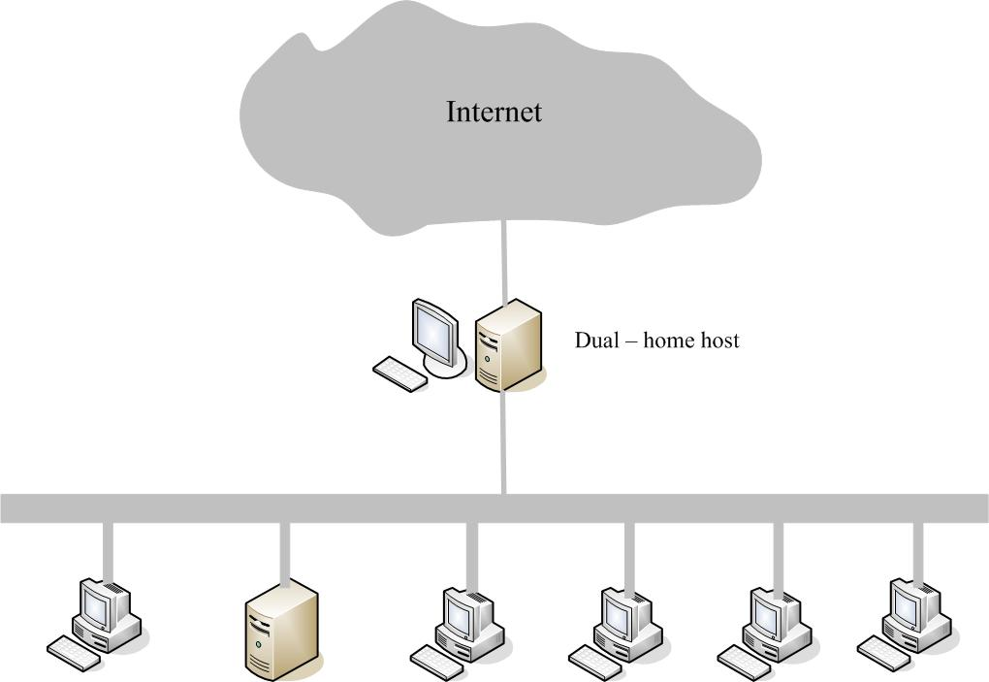

Hình 5: Kiến trúc Dual –home host
Kiến trúc này tương đối đơn giản: một Dual – home host đứng giữa, kết nối với mạng bên ngoài và mạng bên trong.
Dual – home host cung cấp khả năng điều khiển ở mức cao. Tuy nó có kiến trúc đơn giản nhưng để khai thác triệt để các ưu điểm của nó ta cần phải làm rất nhiều việc.

3.3 Screened host
Screened host cung cấp các dịch vụ từ một host có kết nối chỉ với mạng nội bộ. Xây dựng dựa trên một Bastion host và một Screening Router.
Bastion host được đặt trong mạng nội bộ, Packet Filtering trên Screening Router được cài đặt làm sao cho bastion host là host duy nhất trong mạng nội bộ mà các host ngoài Internet có thể kết nối tới, thậm chí là chỉ cho một số dạng kết nối nhất định nào đấy. Bất kỳ host bên ngoài nào muốn kết nối tới hệ thống bên trong đều phải qua bastion host. Vì lý do trên mà bastion host cần được bảo vệ thật cẩn thận.
Packet Filtering cho phép bastion host kết nối tới những điểm cho phép ở mạng ngoài Packet Filtering được cấu hình để thực hiện các nhiệm vụ sau:
+ Cho phép các host phía trong khác ( không phải là bastion ) kết nối đến các host bên ngoài để thực hiện dịch vụ nào đó.
+ Chặn tất cả các kết nối đến các host ở mạng nội bộ ( các host này sử dụng Proxy server thông qua bastion host )
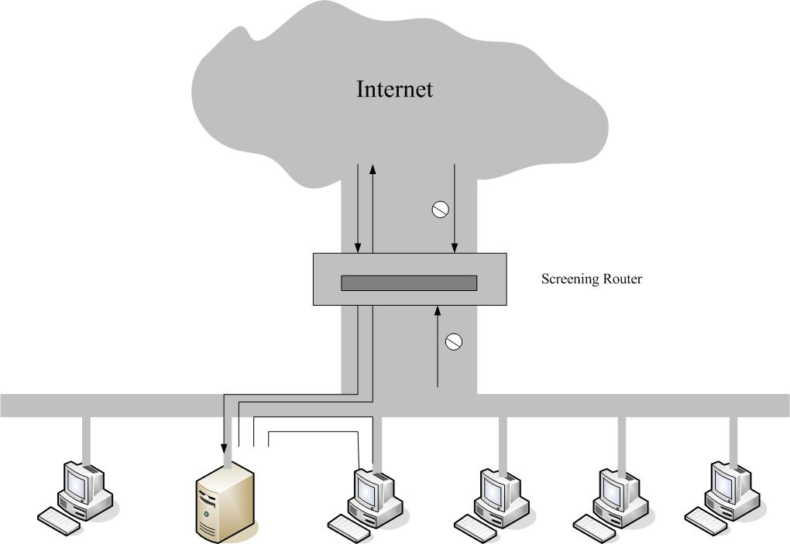

Hình 6: Kiến trúc Screen host
Do kiến trúc screen host cho gói tin di chuyển từ Internet vào mạng nội bộ nên sẽ có nhiều rủi ro hơn so với kiến trúc Dual – home host. Mặc dù vậy thực tế thì kiến trúc Dual – home host có thể bị hỏng và các gói tin đi vào mạng nội bộ . Hơn nữa việc bảo vệ một router dễ dabgf hơn so với một host vì vậy kiến trúc này sẽ an toàn hơn, tiện lợi hơn.

3.4 Screened Subnet
Được xây dựng bằng cách thêm vào kiến trúc Screen host mạng vành đai nhằm cách ly mạng nội bộ với mạng bên ngoài Internet.
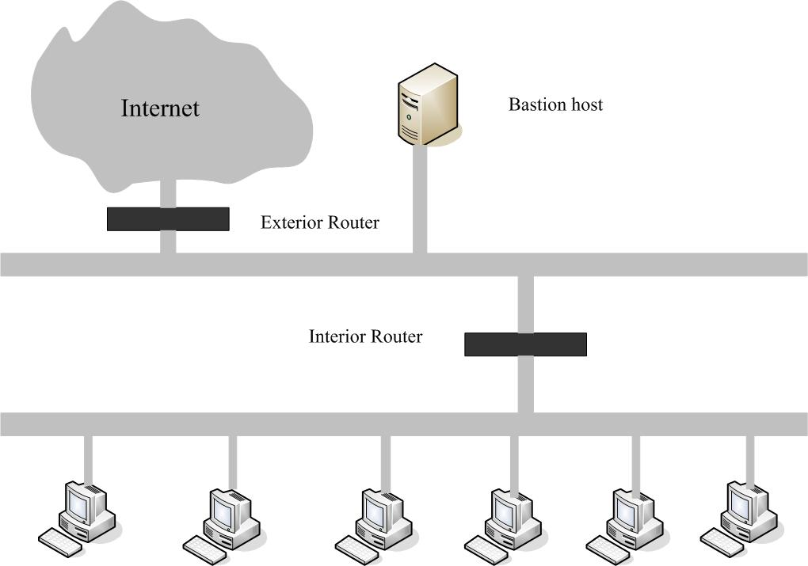

Hình 7: Kiến trúc Screen subnet
Kiến trúc này khắc phục nhược điểm của kiến trúc Screen host- ở đó bastion host nằm trong mạng nội bộ và một khi bastion host bị tổn thương thì toàn bộ mạng cần bảo vệ sẽ bị tổn thương ( nếu có sự tin tưởng tuyệt đối giữa các host với bastion host ).

Bằng cách cách ly bastion host trên mạng vành đai, có thể giảm được các nguy cơ trong trường hợp bastion host bị đột nhập.
Với kiến trúc Screen subnet đơn giản nhất : hai screening router kết nối tới mạng vành đai. Một router ( interior router ) ở vị trí mạng vành đai và mạng nội bộ, router còn lại ( exterior router ) nằm giữa mạng vành đai và mạng Internet. Để có thể đột nhập vào mạng nội bộ thì kẻ tấn công phải vượt qua cả hai router này. Và nếu trường hợp chiếm được bastion host thì vẫn phải vượt qua Interior router. Tuỳ vào yêu cầu cụ thể mà người ta có thể sử dụng một hay nhiều mạng vành đai.
Các thành phần cơ bản của kiến trúc screened subnet
a. Mạng vành đai
Mạng vành đai là một lớp bảo vệ được thêm vào giữa mạng nội bộ và mạng bên ngoài. Nếu kẻ tấn công đột nhập được vào Firewall của ta thì mạng vành đai cho ta thêm một lớp bảo vệ nữa.
Nếu kẻ tấn công chiếm được bastion host trên mạng này thì hắn cũng chỉ có thể tìm kiếm được thông tin trên bastion host mà thôi. Tất cả luồng thông tin mạng vành đai có thể xuất phát/đến từ bastion host hoặc xuất phát/đến từ Internet. Do hoàn toàn không có luồng thông tin từ mạng nội bộ đi qua mạng vành đai nên mạng nội bộ sẽ ăn toàn trong cả trường hợp bastion bị tổn thương.
b. Bastion host
Trong kiến trúc screen subnet, bastion host được thêm vào ở mạng vành đai. Đây là điểm liên lạc quan trọng để nhận các kết nối từ bên ngoài. Các dịch vụ phía ngoài ( từ client bên rong đến server Internet ) được xử lý theo một trong hai cách sau đây :
+ Cài đặt Packet Filtering trên cả exterior router và interior router và cho phép các client trong mạng nội bộ truy cập trực tiếp các server mạng ngoài.
+ Cài đặt Proxy server trên bastion host và cho phép client trong mạng truy cập gián tiếp tới các server ở mạng ngoài . Có thể cài đặt Packet Filtering và cho phép những kết nối với Proxy trên bastion host, nhưng ngăn chặn những kết nối trực tiếp giữa client trong mạng nội bộ với server bên ngoài.
Trong cả hai trường hợp thì Packet Filtering cho phứp bastion host kết nối tới các server hay host phía bên ngoài Internet.
c. Interior router
Còn có tên khác là choke-router- bảo vệ mạng nội bộ từ mạng Internet và mạng vành đai.Thực tế exterior cho phép hầu hết các kết nối từ mạng vành đai ra ngoài, và thực hiện chức năng lọc gói cho Firewall. Các dịch vụ mà interior cho phép giữa bastion host và các host trong mạng nội bộ không giống như các dịch vụ mà exterior router cho phép giữa mạng vành đai và mạng Internet. Lý do về sự hạn chế các dịch vụ giữa bastion host và mạng nội bộ là giảm số lượng các host bị tấn công khi bastion host bị tổn thương.
d. Exterior router
Còn có tên khác là access router dùng để bảo vệ cả mạng nội bộ và mạng vành đai. Thực tế , nó cho phép hầu hết các kết nối từ mạng vành đai ra ngoài, và thực hiện rất ít việc lọc các gói tin. Chỉ có những luật lọc gói thực sự đặc biệt trên exterior mới bảo vệ các host và mạng vành đai. Những luật còn lại thường là sự lặp lại các luật trên interior router. Trên exterior có thể cài đặt Proxy để hỗ trợ các kết nối từ bastion host ra ngoài.

3.5 Một số kiến trúc biến thể khác
Phần trên là một số kiến trúc phổ biến của Firewall. Tuy vậy vẫn còn rất nhiều kiến trúc khác. Các kiến trúc này là tổ hợp của các thành phần cơ bản của một Firewall nhằm đáp ứng khả năng linh hoạt và bảo mật.
Các tổ hợp này có thể là :
- Sử dụng nhiều Bastion host
- Kết hợp interior router và exterior router
- Sử dụng nhiều exterior router
- Sử dụng nhiều mạng vành đai
Nhưng bên cạnh đó cần phải tránh một vài tổ hợp sau :
- Kết hợp Bastion host và interior router
- Sử dụng nhiều interior router trong mạng vành đai

4. Bảo dưỡng Firewall
Sau khi thiết kế và cài đặt một Firewall phù hợp với yêu cầu, nhiệm vụ được đặt ra thì công việc quan trọng tiếp theo là bảo trì, bảo dưỡng Firewall đó. Có ba nhiệm vụ quan trọng trong công việc này là :
- Quản lý Firewall
- Kiểm tra hệ thống Firewall
- Luôn luôn cập nhật cho Firewall
Trong đó có nhiều công việc bảo dưỡng Firewall có thể thực hiện tự động hoá được.

4.1 Quản lý Firewall
Quản lý Firewall giúp cho Firewall của ta được an toàn và sáng sủa. Có ba công việc mà ta cần phải làm là :
- Sao lưu Firewall
- Quản lý các tài khoản
- Quản lý dung lượng đĩa

4.1.1 Sao lưu Firewall
Đó là việc sao lưu lại các thông tin cấu hình của hệ thống để đề phòng trường hợp cần khôi phục lại các thông tin cấu hình này.

4.1.2 Quản lý các tài khoản
Quản lý các tài khoản bao gồm các công việc : Thêm tài khoản mới, sửa đổi tài khoản hoặc xoá bỏ một tài khoản…. đây là một công việc tất yếu trong công tác bảo mật. Với một hệ thống Firewal thì việc quản lý tốt tài khoản đóng góp một phần không nhỏ cho tính an toàn của hệ thống.

4.1.3 Quản lý dung lượng đĩa
Dữ liệu luôn có xu hướng đầy lên trong không gian đĩa ngay cả khi không có người sử dụng nào trong hệ thống. Người quản trị luôn phải kiểm tra hệ thống để trả lời các thắc mắc sau:
+ Liệu các chương trình đang hoạt động trong hệ thống có phải là chương trình “ của sau” do kẻ tấn công cài đặt hay không?
+ Liệu các dữ liệu lưu trữ trong đĩa có an toàn hay tiềm ẩn những nguy cơ mất an ninh.

4.2 Kiểm tra hệ thống
Một trong các công việc quan trọng khác giúp bảo dưỡng Firewall là kiểm tra hệ thống. Để thực hiện người quản trị cần trả lời các câu hỏi sau, mà công việc chủ yếu là kiểm tra kỹ lưỡng các log files để lấy ra các thông tin hữu ích phục vụ cho công việc quản trị của mình.
- Liệu Firewall đã bị tổn thương chưa?
- Kẻ tấn công đang sử dụng dạng tấn công nào vào Firewall của ta
- Firwall đã làm việc theo đúng trình tự chưa?
- Firewall đã cung cấp đủ các dịch vụ mà người sử dụng yêu cầu
Khi kiểm tra các log files người quản trị cần quan tâm đến các vấn đề sau:
  - Những thông tin cần quan tâm:
+ Các gói tin bị huỷ bỏ, các kết nối bị ngăn cấm
+ Với các kết nối đi qua Bastion host thì cần ghi lại các thông tin về thời gian kết nối, giao thức được sử dụng, thông tin người sử dụng
+ Các thông báo lỗi của hệ thống
  - Các dấu hiệu
Có rất nhiều các dấu hiệu cần quan tâm như khi có một kết nối thành công thì cần có các hành động cần thiết như cập nhật các log files, có dấu hiệu là một cuôc tấn công không? Chúng ta có thể liệt kê các dấu hiệu đáng nghi ngờ của một cuộc tấn công
+ Truy cập nhiều lần bằng một tài khoản hợp lệ nhưng sai mật khẩu
+ Các gói tin, câu lệnh khác thường mà ta không giải thích được
+ Các gói tin gửi theo dạng multicast hay broadcast
+ Các truy nhập thành công từ các site không mong đợi

4.3 Luôn cập nhật cho Firewall
Điểm quan trọng cuối cùng trong chiến lược bảo dưỡng Firewall là luôn luôn cập nhật cho nó . Bởi lẽ mỗi ngày mỗi giờ trôi qua có rất nhiều các cuộc tấn công xẩy ra và trong đó luôn có những cuộc tấn công với những hình thức phương pháp mới.Và một lí do nữa đó là đảm bảo hệ thống luôn sẵn sàng với khả năng tốt nhất
Khi cập nhật cho hệ thống Firewall cần chú ý một số vấn đề sau :
+ Không quá nóng vội, hấp tấp trong việc cập nhật
+ Không thực hiện sửa các lỗi mà ta không gặp
+ Thận trọng với các bản vá mà nhà cung cấp đưa ra
Trong trường hợp không sử dụng các bản vá không cần thiết nhưng thận trọng với các bản vá mà ta sử dụng bởi có thể các bản vá này liên quan với nhau.

Kết luận
Báo cáo đã đề cập đến những vấn đề chung của an ninh thông tin, an ninh mạng nói chung và đi sâu nghiên cứu lý thuyết để đưa ra phương án về an toàn anh ninh mạng. Cụ thể báo cáo đã :

  - Tìm hiểu về các vấn đề của an ninh thông tin và an ninh mạng.
  - Đi sâu nghiên cứu về lý thuyết về Firewall và các công cụ liên quan nhằm mục đích xây dựng một sản phẩm tường lửa.
  - Phân tích kiến trúc và làm chủ được phần mềm mã nguồn mở Smoothwall.
  - Tích hợp các thành phần mã nguồn mở, để tiến đến xây dựng một hệ thống an ninh mạng thông tin quản lý phương tiện.

Tài liệu tham khảo
[1]. Bảo mật thông tin, mô hình và ứng dụng − Nguyễn Xuân Dũng − Nhà xuất bản Thống Kê − 2007.
[3]. Cryptography and Network Security Principles and Practices, 4th Edition − William Stallings − Prentice Hall − 2005.
[4]. Building Internet Firewall – D.Brent Chapman & Elizabeth .Zwicky – O’Reilly & Asscociates – 1995
[5]. Firewalls Complete – Marcus Goncalves – Mc Graw Hill – 1997
[6]. Hacking Expose – Sturt McClure, Joel Scambray, George Kurtz -1997
[7]. Mạng máy tính và các hệ thống mở - Nguyễn Thúc Hải – NXB Giáo Dục – 2000
[8]. Quản trị Hệ thống Linux – Nguyễn Thanh Thuỷ - NXB Khoa học và kỹ thuật – 2000
[9]. Firewall for Dummies – 2nd Edition – Brian Komar, Ronald Beekelaar, and Joern Wettern,PhD – Wiley Publishing, Inc -2003

